|  |  |  |  |
| --- | --- | --- | --- |
| **英语单元整体教学设计** | | | |
| **执教教师** | **徐文洁** | **学 校** | **常州市虹景小学** |
| **课 题** | **U7 At weekends** | **课 时** | **第四课时** |
| **单元内容解读** | | | |
| **一、文本解读**   1. **[What]主题意义和主要内容：**   文本主要内容：本单元的story time以对话的形式展开，主要讲述主人公Mike在放学路上和苏海讨论周末的活动。  Cartoon time主要讲述Billy周末总是沉迷于在家看电视和吃东西，最后导致过胖而无法出门的故事。  **主题意义：**   1. 引导学生感受丰富多彩而有意义的周末生活。   2）感受中西方学生周末生活的差异，引导学生合理安排周末生活，劳逸结合，不过度放纵。  **2.[Why]写作意图**  通过本单元的学习，学生能从文本中感受周末生活的丰富多彩，并能够用英语谈论自己和他人的周末生活，同时，通过评价他人的周末生活，培养学生的辩证思维，引导学生合理安排自己的周末，让周末生活丰富而有意义。  **3.[How]文体结构和语言修辞**  Story time以对话的形式展开，分为两部分：第一部分是麦克和苏海讨论各自的周末活动，以第一人称为主。第二部分是讨论Helen的周末活动，涉及到第三人称单数。通过了解三位主人公的周末生活，让学生感受丰富多彩的假期生活。  Grammar time板块为语法板块，重点为本单元核心句型：What do/does...do at weekends?及其回答，以及四个频率副词：always,sometimes, often,usually的规律和用法。  Fun time板块为游戏板块，通过掷骰子对话的方式谈论自己和他人的周末生活。  Sound time为语音板块，以一首关于s的韵律歌为主要内容，旨在让学生从听、说、读中找到字母s的发音规律。  Culture time板块为文化知识板块，主要内容为在中国，美国和英国较为流行的球类运动：乒乓球，篮球和足球。  Cartoon time由五幅图，旁白和对话组成，文本以幽默的语言和图片讲述了Billy因为吃太多不运动而导致过度肥胖无法出门的故事。该故事旨在引导学生合理安排自己的周末生活，养成健康的生活习惯。  Checkout time板块分为两部分，第一是部分调查环节，学生以采访的方式询问他人的周末生活，并做出相关汇报，第二部分是写作环节，运用所学句子写一写自己和他人的周末生活。  **二、学情分析**  学生在五上第三单元已经学过一些一般现在时的动词形式的变化规则，在第五单元学过了一般现在时的特殊疑问句What do/ does...do?在第六单元学过了一般现在时的一般疑问句Do/Does...?以及各人称的不同回答，学生对于本课的时态和人称的语言表达有一定的基础。另外，在第四单元学过关于主人公的一些爱好以及相关动词，在四下U3已学习play football, have dinner，四下U5中已学fly kites，have picnics等，学生对于动作类单词和描述行为有一定的了解。  所以，经过两年多的英语学习，学生已掌握了一定量的动词词汇，并能掌握动词三单的一般规律，在真实情境中，能用简单介绍自己的周末生活，但是对于频率副词的使用和文本的逻辑性及丰富性还有待加强。 | | | |

|  |
| --- |
| **单元总目标** |
| **教学目标：**  1.能掌握相关动作类词汇，掌握频率副词的规律和使用方法，了解字母s的发音和使用规则，使用本单元主要句型What do/does...do? I/He/She/They...谈论周末生活。  2.通过评价他人周末生活，培养学生的批判性思维；通过为故事补白，想象故事的发展，培养学生的发散性思维；通过形成思维导图进行写作，培养学生思维的逻辑性和创新性。  3.通过小组合作表演、收集信息，培养学生的小组合作能力。  4.通过文本学习，感受丰富多彩的假期生活，并引导形成合理规划周末生活的意识，劳逸结合，不过度放纵，形成健康的生活方式。  **教学重点：**1.围绕单元主题，讨论自己和他人的周末生活；  2.掌握四个频率副词：always, sometimes, often, usually的使用方法。  **教学难点：**1.四个频率副词：always, sometimes, often, usually的分辨和使用方法；  2.灵活运用四个频率副词讨论周末生活。  **教学准备：**ppt,人物头套，板书 |
| **分课时目标** |
| **第一课时 Students’ weekends (Story time)**   1. 通过对主人公周末生活的学习和梳理，能在文本情境中理解并准确朗读词汇with, chat, Internet，学习理解一般现在时句型What do/does...do at weekends? I/He/She...初步感知频率副词：usually,always, often,sometimes的用法。 2. 基于文本内容，能建构文本思维导图，能初步介绍主人公的周末生活，感受他人丰富多彩的周末生活，激发学生对多彩的假期生活的共鸣。 3. 在探究问题中，能将单元内容和已学知识相联系，寻找答案，培养学生的发散思维和逻辑思维。   **第二课时：Sharing weekends (Fun time & Grammar time& Sound time)**  1.通过日历展示、游戏巩固的方式复习Story time板块，引导学生准确、流利地介绍主人公的周末生活。  2.通过资源聚类呈现，引导学生观察发现、理解巩固一般现在时句型What do/does...do at weekends? I/He/She...。  3.能准确运用句型What do/does...do at weekends? I/He/She...和四个频率副词always, sometimes, often, usually在小组内互相分享自己和他人的周末生活，培养学生的语用能力。  4.通过朗读韵律歌，寻找字母s的发音规律，培养学生的逻辑思维能力。  5.通过视频对比中外学生周末生活，让学生感受中外文化的差异。  **第三课时：Sam&Bobby, Billy’s weekends (Culture time & Cartoon time)**   1. 通过文本学习，能理解卡通的故事内容，了解Sam，Bobby和Billy的生活方式，感受人物的情感，并在语境中巩固本单元核心句型What do/does...do at weekends?及四个频率副词的用法。 2. 通过对比Sam，Bobby&Billy的生活方式，学生能尝试评价，并说说理由，培养学生批判性思维和语言表达能力。   3、通过文本补白，想象Billy在冬季会做些什么，引导学生合理安排周末，不过度放纵自己的爱好，养成健康的生活习惯。  4.通过学习culture time，了解不同国家流行的球类运动。  **第四课时：Our better weekends (Checkout time)**   1. 从our friends’ weekends和Alice’s weekends两个板块中探索如何让我们的周末生活变得更加精彩，鼓励学生能够综合各方面因素，合理规划自己的周末生活，养成良好的生活习惯。   2.在问题探究中，鼓励学生理性判断自己和他人的周末生活，并从what why how三个角度形成思维导图，并根据导图围绕自己和朋友的周末进行写作，培养学生的逻辑思维与语言表达能力。  3.能在语境中灵活运用句型What do/does...do at weekends?及四个频率副词谈论周末生活，并就本话题进行准确、连贯、丰富的语言表达。 |
| **单元整体教学流程图** |

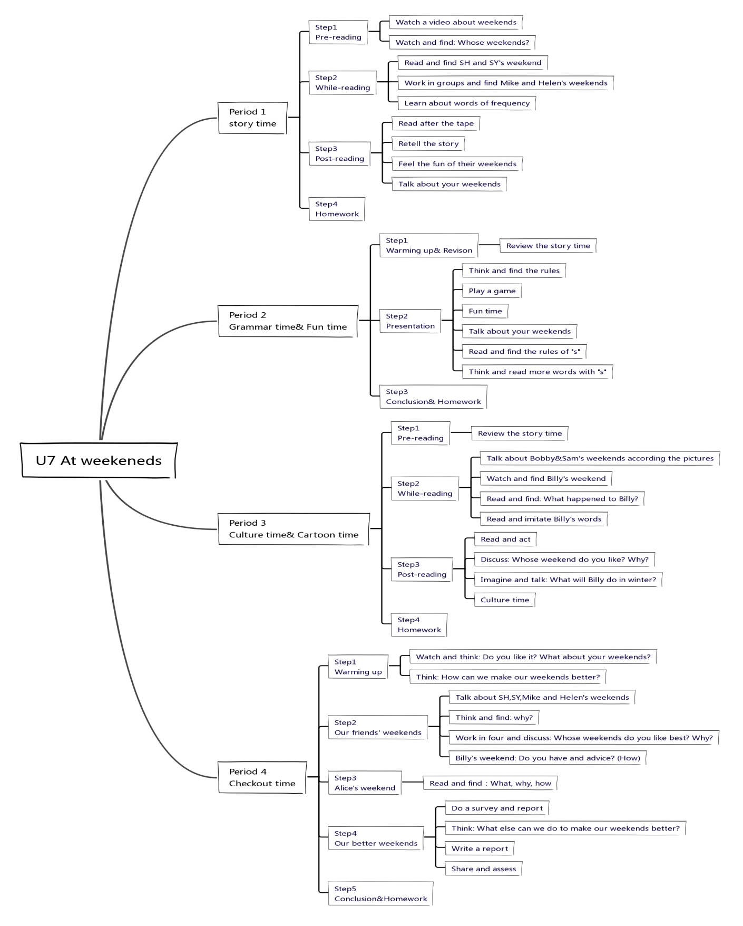

|  |
| --- |
| **第 4 课时教学过程** |
| |  |  |  |  | | --- | --- | --- | --- | | 教学环节 | 教师活动 | 学生活动 | 设计意图 | | **Step1**  **Lead-in** | 1. Watch a video about weekends   T: Do you like the weekends from the video?   1. Ss share their weekends.   T: What about your weekends? Do you like it?  3.T：Some of you like your weekends, but many of you don’t.  If you don’t like your weekends, do you want to change? How to make it better?  Maybe from this class, you will know something.  Let’s go and find the secret to a better weekend！  图片1 | 1. Ss: Yes/No. 2. Ss share their weekends and give attitudes.   Yes/No.   1. Ss talk and say: colourful lives, computer, outside...   Ss: OK, Let’s go! | 通过一个假期生活视频，让学生引起共鸣，并引入学生的假期，结合自身假期谈谈看法，并导入本课的主题：如何让假期变得更好。 | | **Step 2**  **Presentation** | Our journey to a better weekend   1. **Our friends’ weekends**   (1)Work in groups talk/ retell  T: Before, we know about our friends’ weekends. Do you remember them?**(What)**  T show the pictures of the story time.  Ss work in groups and choose one way to talk.(Retell/talk)  图片2  (2)Think and say**(Why)**  Q: why does Mike often play football?  Why does Mike chat with his grandparents on the Internet?  图片3   1. Survey and report   T: We do something for some reason. Do you want to know your friends’ weekends? Let’s work in four and have a survey.  What, Why  图片4  (4)Work in four and discuss  Among their weekends, which one do you like best? Why?  Family and friends matters  Entertainment, sports and study matter  图片5  (5)T: So many of you like some of our friends’ weekends. They are really colourful.  But what about our friend Billy’s weekend? Do you like it ? Why?  (6)Do you have any advice for Billy? What can he do to make his weekend better?**(How)**  To make his weekend better,he can...  T conclude: If you have bad weekends, you will be like Billy. It is important to make some changes to a bad weekend.  图片6   1. **Alice’s weekend**   (1)Read and find  Show the story of Alice’s weekend. Work in four, read and find the answers. Choose a way to report.  ’__’出what；’○’划出why；’﹏’划出  What does Alice do at weekends?  Why does she do these things?  How does make her weekend better?  (2)Q: How does Alice write her article?  图片8  **3.Our better weekends**  (1)From their weekends, we know so many things matter to make a better weekend. Family&friends matters, sports matters, entertainment matters, study matters.  What else do you think is important?  (3)Do you want to make some changes to your weekend or give some advice to your friend’s weekends now?  Write a report about you and your friends’ weekends according to the outline(beginning, what, why, how)  (4)Ss share their report and assess  图片9 | 1. (1) Ss work in groups and choose one way to talk.  (2)Ss think and say: Because he likes...  Because it is his hobby  Because his grandparents live in the UK.  (3)Ss work in groups and do a survey. After that, have a report.  Ss:...usually/always/....because...  (4)Ss discuss and say  Mike’s weekend: colourful, hobbies, family and friends, warm  Helen’s:colourful, meaningful,  ...  (5)Ss think and say: No.  Because it is not healthy./ unhealthy /boring/...  (6)Ss talk and say:  To make his weekend better,he can do some exercise.  /he can play with his friends./ he can do some outdoor activities...  2.(1)Ss work in four, read and find the answers.  Sheoften/always/sometimes....(What)  Because....(Why)  She can ....(How)  Ss choose a way to talk about Alice’s weekend.  (2)Know about the outline of the article:Beginning, body(What, why), ending(How)  (1)Ss think and say:  To make our weekends better, we can do some housework/travel/help our parents...  (3)Ss write the report  (4)Ss share in groups and make comments. | 用对话或转述的形式小组进行汇报，复习story time，培养学生的语用能力。  通过思考Mike假期生活的原因，联系前后知识，培养学生的逻辑思维，同时引出Why  通过调查自己的朋友的假期，并用what 和why的形式汇报，培养学生的语用能力。  通过询问学生最喜欢谁的假期，并总结喜欢的理由，得出结论：家人，运动和学习都很重要，培养学生的批判性思维。  让学生思考Billy 应该怎样改善自己的周末生活，引导学生合理安排假期生活，并引出How，指出改变不良的假期生活的重要性。  用不同的标记去寻找文本信息，并能从问题中得出文本的结构 ：What why how，培养学生的逻辑思维能力  通过小组活动总结Alice的周末生活，培养学生的语用能力。  通过总结文本的结构，为后面自主写作做铺垫。  通过思考还能如何让假期变得更好，培养学生的发散思维。  通过呼应开头的问题，让学生通过本课思考是否可以对自己的假期做一些改变，并根据思维导图，引导学生根据自己的实际情况和调查结果进行写作，根据主题的递进或是语言知识的综合输出进行写作。  基于写作标准，在小组内修改，促进语言的准确多元表达。 | | **Step3 Conclusion** | **Step 3 Conclusion**  T: Do you know how to make our weekends better now?  Try to organize your weekends properly and balance your time. Let’s make it a colourful and meaningful weekend together! | Ss conclude together. | 通过总结，引导学生合理安排自己的假期。 | | **Blackboard design** |  | | | |
| **Homework：**  1. Finish the writing and share.  2. Put into practice and try to make some change to your weekends. |